**CÔNG TY GIÀY BÁCH KHOA CỘNG HÒA XÃ HỘI CHỦ NGHĨA VIỆT NAM**

Nhóm 02 **Độc lập - Tự do – Hạnh phúc**

**--------------*---------------**

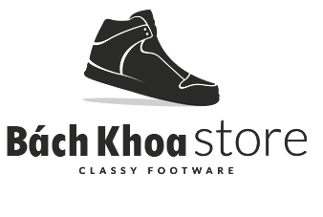  *Ngày 28 Tháng 12 Năm 2018*

**TÌM KIẾM THEO MÃ SẢN PHẨM**

|  |  |  |  |  |  |  |  |  |  |  |  |  |  |
| --- | --- | --- | --- | --- | --- | --- | --- | --- | --- | --- | --- | --- | --- |
| **TT** | **Mã sản phẩm** | **Tên sản phẩm** | **Mã nhà cung cấp** | **Nhà sản xuất** | **Đơn giá nhập** | **Đơn giá xuất** | **Thể loại** | **Đơn vị tính** | **Kích thước** | **Màu** | **Sex** | **Số lượng còn** | **Tổng SL** |
| 1 | S01 | Converse classic cao cổ vàng | NCC01 | Converse | 900000 | 1200000 | Sneaker | đôi | 41 | Vàng | Unisex | 11 | 108 |

**Người lập Xác nhận quản lý công ty**

(Ký và ghi rõ họ tên) (Ký và ghi rõ họ tên)